中一·今日动态
｜2025.6.3｜
五一来园孩子们开心的孩子们来园后签到、整理水杯，迅速进入状态。喝牛奶和做游戏计划时认真专注。集体活动互动频繁，大家积极思考。户外活动让孩子们亲近自然，释放天性。区域游戏活动满足兴趣，午餐活动孩子们遵守纪律。孩子们在幼儿园里的一天，收获了知识与快乐。今天我们班来园24人，1人请假。

-自主活动-
在今日自主活动中，孩子们展现出了令人欣喜的独立与成长。起床后，不少孩子积极主动地整理床铺，像个小大人似的抚平床单、叠好被子，将床铺收拾得整整齐齐。在餐点环节，孩子们也有条不紊。有的孩子小心地拿起牛奶瓶，将牛奶缓缓倒入杯中，还有的孩子安静地摆放着面包，动作虽稚嫩却认真专注。在这些日常小事中，孩子们锻炼了动手能力，培养了自我管理意识，逐渐学会依靠自己的双手去完成各项任务，向着更独立自信的方向稳步迈进。
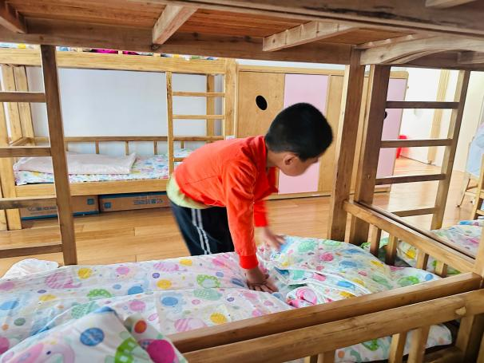 | 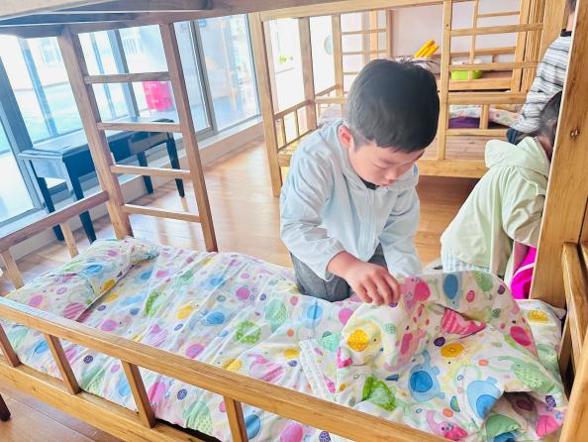
这一周我们又要自己整理床铺啦，我们现在已经越来越熟练了。 | 先把垫被放好，然后把红色的带着压在下来，最后放好被子和枕头。
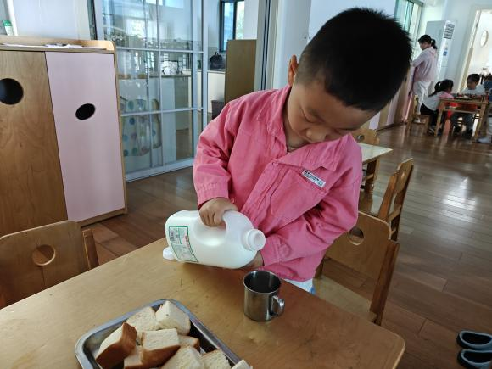 | 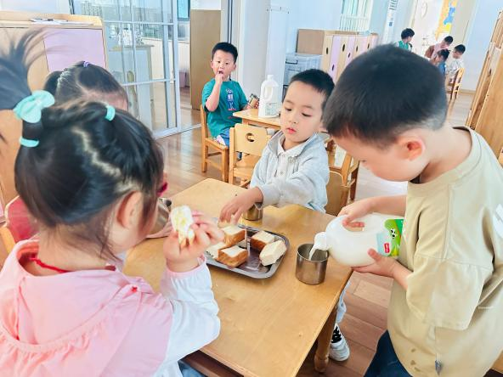
喝牛奶啦，牛奶真香甜啊，搭配今天的方形吐司真不错。 | 我们现在基本不会把牛奶倒在外面了，如果不小心自己也会处理。

-户外活动-
阳光明媚的户外时光，孩子们围绕软棒开展了趣味十足的游戏。瞧，他们有的将软棒当作小马，跨坐其上欢快蹦跳，嘴里还模拟着马蹄声；有的两两合作，用软棒搭建简易造型，发挥创意构建心中的小世界；还有的把软棒摆成障碍阵，互相比赛跨越。孩子们在游戏中尽情奔跑、欢笑，通过与软棒的互动，不仅锻炼了身体协调性和反应能力，还在合作与竞争中收获了友谊和快乐，让户外时光满是童真与活力
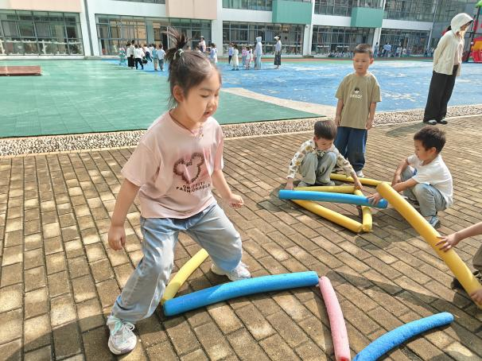 | 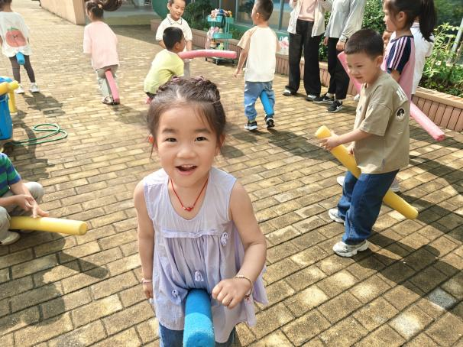
今天我们玩的是软棒游戏，软棒是可以有很多种玩法。 | 我喜欢把软棒夹在两腿之间，这样跳一下，记得不能掉下来哦！
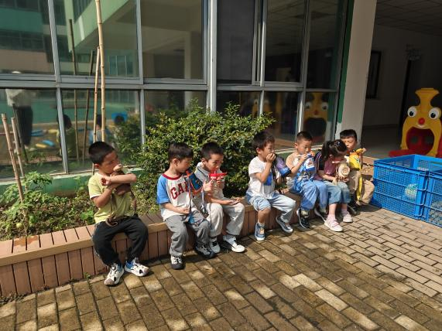 | 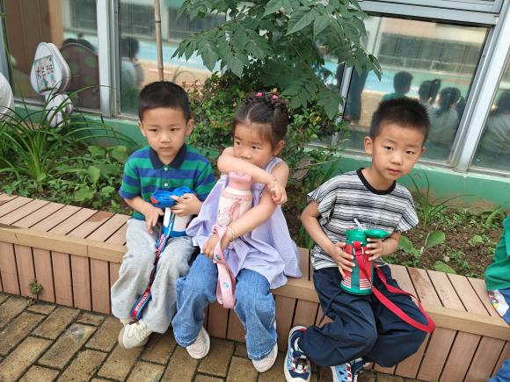
活动后我们要大口喝水啦，今天太阳还不算大，我们晒着太阳真舒服。 | 我都喝的差不多了，还剩一点点喽！看看其他小朋友呢！

-集体活动-
语言：小猴变魔术
《小猴变魔术》是一篇富有童趣的故事，小猴通过魔术为小熊小猪变出了一座冰激凌房，而小猪却因为贪吃冷饮被送去医院。本次活动主要运用PPT、幼儿画册的方式引导幼儿理解故事内容，大胆想象和创编，明白贪吃冷饮的坏处。
活动中幼儿能理解故事情节，大胆想象，尝试创编故事情节，体会想象的乐趣。同时还能感受故事中想象变化的神奇，明白贪吃冷饮的坏处。

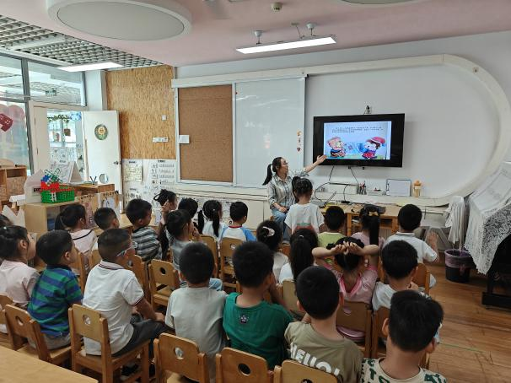 | 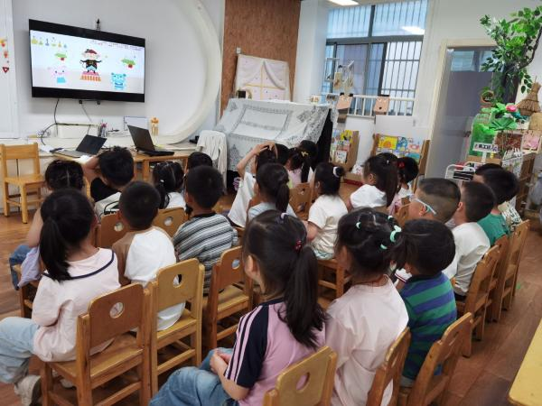
我们会跟着老师观看图片，然后用自己的话说一说自己的所见所想。 | 我们也会积极举手发言，这样老师就能知道我们谁会谁不会。

-区域游戏-
区域游戏时间，孩子们分散在各个区域尽情探索。美工区中，自然材料与黏土、画笔碰撞出艺术火花，有人将落叶拼成小动物，有人用黏土塑造可爱形象；图书区的故事盒子开启想象之门，故事剧场内孩子们绘声绘色表演；益智区里，大家专注于拼图、数独挑战；科探区的小实验引得阵阵惊叹；建构区更是创意无限，雪花片、积木搭建出城堡、汽车，地面的单元积木与万能工匠组合成复杂装置。孩子们在游戏中学习、成长，收获满满乐趣。
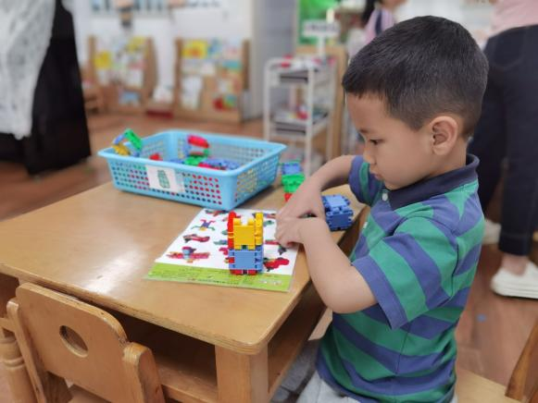  8 | 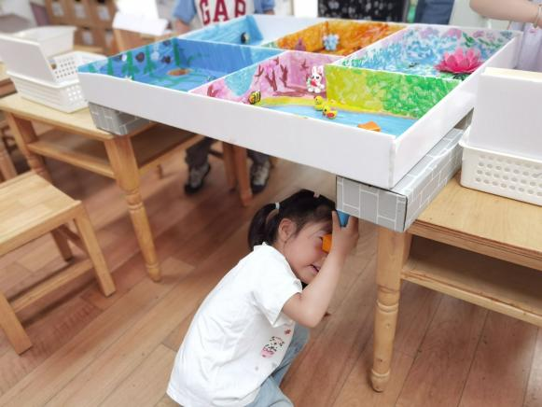
我们玩的是建构区的桌面建构游戏，这个需要根据图片进行拼搭。 | 我在探索潜望镜的游戏，这个游戏需要我们在里面找寻自己看到的。
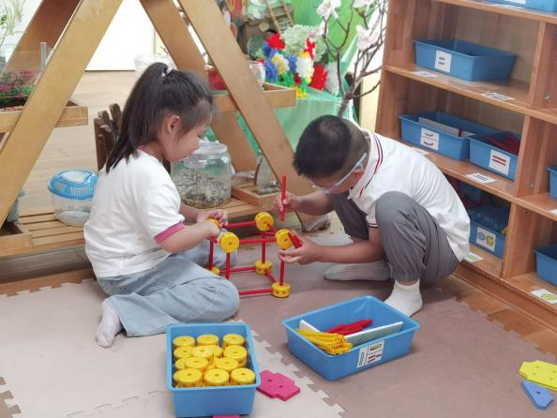 | 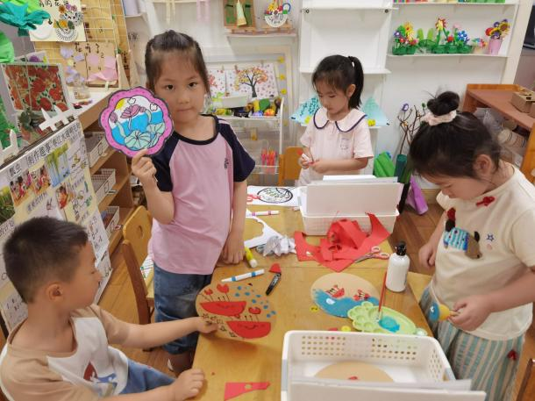
我和好朋友来到了万能工匠区域，这个区域中我们合作游戏拼搭。 | 我们在美工区游戏，这些都是关于夏天的游戏。

-午餐活动-
今日午餐，幼儿园的厨房精心准备了美味佳肴。茭白猪肚清爽可口，茭白脆嫩，猪肚嚼劲十足；清蒸基围虾新鲜弹牙，原汁原味尽显食材本鲜；生菜蘑菇汤鲜香四溢，生菜与蘑菇搭配，营养又开胃。孩子们有序排队取餐，回到座位后，迫不及待地品尝起来。咀嚼声、轻声交谈声交织，他们吃得满足又开心，在享受美食的同时，也汲取了丰富营养，为下午的活动补充满满能量。
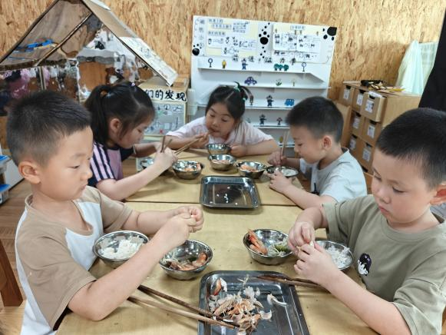 | 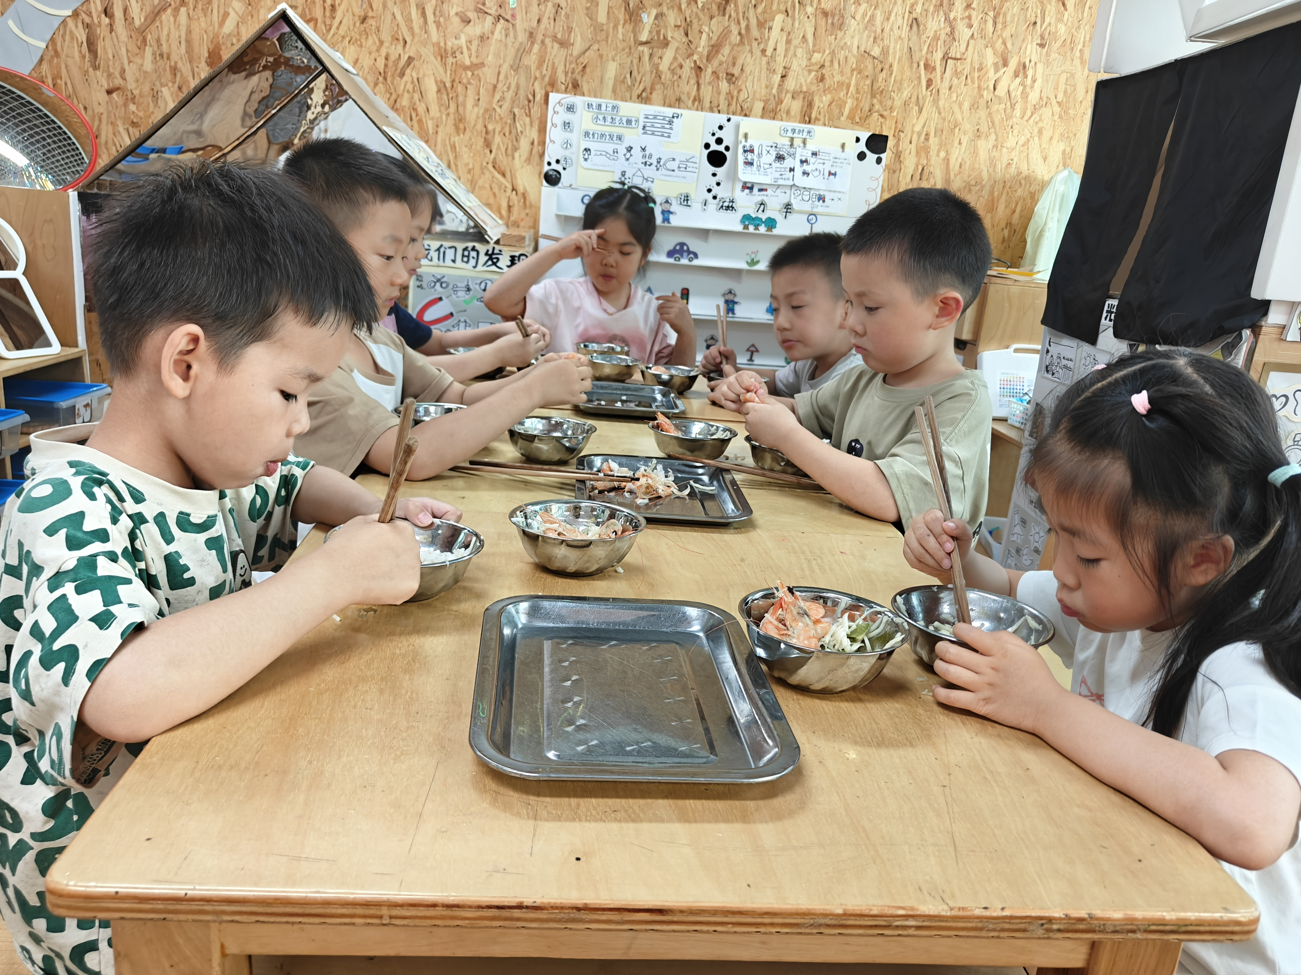
今天的茭白猪肚很是美味，我们都是很快就吃完了。 | 米饭也是香甜的，我们现在食量变大了，自己都会多盛一些。
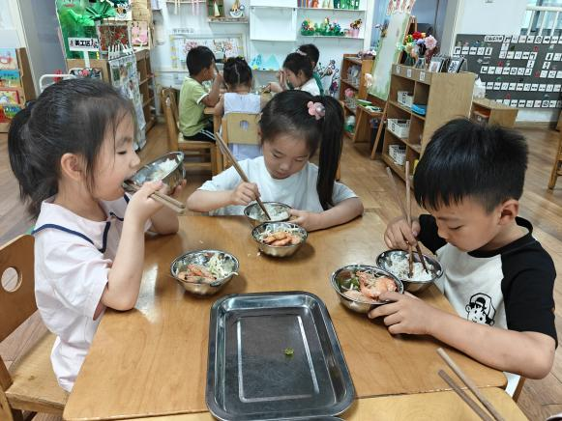 | 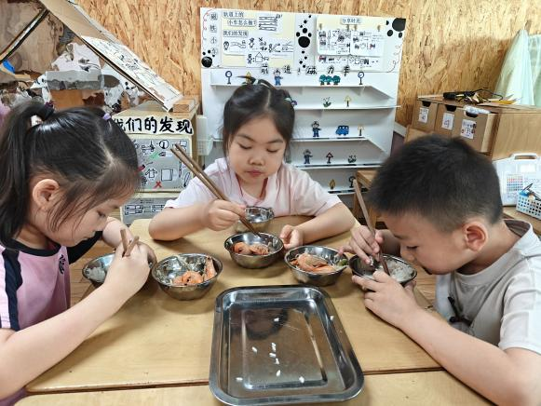
今天的虾真大啊，等我吃完米饭和蔬菜就可以剥虾啦！ | 让我来尝一尝大虾的味道，这个味道真不错啊！

-温馨提示-
- 春季传染病高发期，请尽量不要去人多密集处。
- 天气温度反复无常，请家长们时常关注幼儿穿衣情况。
- 近期诺如病毒比较猖獗，请关注孩子们的各项身体体征。
- end -
在一起的点滴都值得记录
我们｜中一班｜在一起

